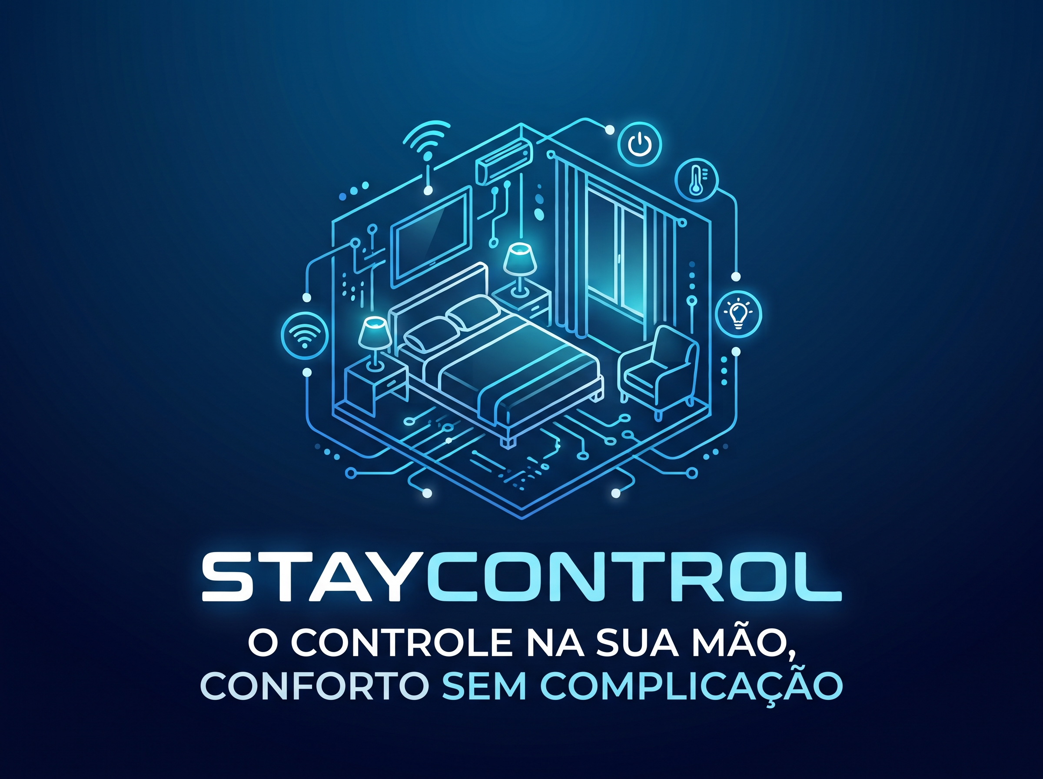
PROJETO STAYCONTROL
Sistema inteligente para automação e gestão de quartos de hotel
Documento técnico e de apresentação

Evento | Inova — EFG Paulo Renato de Souza
Local | Valparaíso de Goiás — GO
Proponente | ________________________________________
Data | Outubro de 2026
O controle na sua mão, conforto sem complicação.

VISÃO DO PROJETO

Resumo executivo
A STAYCONTROL é uma central de automação para quartos de hotel. Em uma tela touch de 7 polegadas, o hóspede controla iluminação, tomadas autorizadas, fita LED RGB, televisão, ar-condicionado, som e cardápio. O mesmo produto pode operar apenas dentro do quarto ou integrar recepção, camareiras e administração em uma plataforma completa.
A proposta reúne Raspberry Pi 5, um controlador embarcado baseado em Arduino ou ESP32, módulos de relé, infravermelho, áudio Bluetooth, sensor de porta e software próprio. O projeto busca reduzir atritos na hospedagem, organizar a operação do hotel e permitir que cada estabelecimento use sua identidade visual, seus nomes de ambientes e seu cardápio.
Proposta central
Transformar o quarto em uma experiência simples para o hóspede e, ao mesmo tempo, fornecer ao hotel informação operacional útil, sem exigir vários controles, aplicativos ou painéis separados.

Situação atual do projeto
Entregue na demonstração | Próxima validação física
Interface visual navegável em azul com a marca STAYCONTROL | Montagem da central com Raspberry Pi 5 e tela touch
Duas versões: Quarto e Completa | Comunicação com Arduino/ESP32 e placa de 8 relés
Fluxos de hóspede, recepção, camareira e administrador | Acionamento seguro de cargas em bancada
Bluetooth com autorização na tela e código de seis dígitos | Teste real de pareamento, áudio e desconexão
Administração de nomes, cardápio, logo e expansão auxiliar | Piloto em um quarto controlado

Objetivos
- Construir um protótipo funcional de um quarto automatizado e apresentável.
- Validar conforto, facilidade de uso, segurança e viabilidade de instalação.
- Preparar uma versão escalável para hotéis de diferentes portes.
- Buscar apoio técnico, mentoria, infraestrutura de laboratório e parceria para um piloto.
1

Problema e oportunidade
Em muitos quartos de hotel, a experiência é fragmentada: interruptores em locais diferentes, controles remotos separados, instruções impressas, cardápios desatualizados e comunicação operacional feita por telefone ou mensagens. Para o hóspede, isso gera dúvida e demora. Para a equipe, aumenta o retrabalho e reduz a visibilidade sobre o estado real do quarto.
Situação observada | Efeito no hóspede | Efeito no hotel
Vários controles e interruptores | Dificuldade para encontrar e usar funções | Mais chamadas à recepção
Controle remoto perdido ou sem pilha | Interrupção da experiência | Reposição e manutenção recorrentes
Status do quarto atualizado manualmente | Incerteza sobre disponibilidade | Atraso entre limpeza e liberação
Cardápio impresso | Informação desatualizada | Custo de reimpressão
Soluções fechadas e pouco personalizáveis | Interface que não representa o hotel | Dependência do fornecedor

Públicos atendidos
- Hóspede: usa o painel do quarto com ações claras e confirmação visual.
- Recepção: acompanha ocupação, limpeza, espera de verificação e liberação.
- Camareira: informa o andamento pelo celular autorizado.
- Administrador: configura quartos, relés, cardápio, textos, marca e permissões.
- Manutenção: consulta o mapa lógico da instalação e os registros de falha.
2

A solução STAYCONTROL
O produto é dividido em uma central no quarto e, na versão completa, uma camada de gestão para a equipe do hotel. A interface foi desenhada para uso por toque, com botões grandes, alto contraste, linguagem direta e identidade visual personalizável.
Módulo | Função principal
Controle do quarto | Aciona luzes, tomadas autorizadas, LED RGB, TV, ar e som.
Entretenimento | Envia comandos infravermelhos e recebe áudio do celular por Bluetooth.
Serviços | Apresenta cardápio e informações do hotel.
Operação | Registra porta aberta e estados de ocupação, limpeza e liberação.
Administração | Personaliza nomes, cardápio, textos, logo e expansão de relés.

Duas versões comerciais
Característica | Versão Quarto | Versão Completa
Operação | Autônoma dentro do quarto | Quarto integrado ao hotel
Controle de equipamentos | Sim | Sim
Cardápio e Bluetooth | Sim | Sim
Recepção e camareira | Não | Sim
Painel de vários quartos | Não | Sim
Servidor/banco de dados | Opcional local | Obrigatório
Uso indicado | Pousadas, apartamentos e piloto | Hotéis com operação centralizada

Estratégia de entrada
Começar pela versão Quarto reduz o risco técnico e permite provar o valor em uma instalação. A mesma base evolui para a versão Completa sem descartar o equipamento já instalado.

3

Experiência dos usuários

Jornada do hóspede
→ Ao entrar, o hóspede encontra a tela inicial com atalhos de uso frequente.
→ Seleciona o ambiente ou equipamento e toca no comando desejado.
→ Para tocar música, solicita o pareamento Bluetooth no celular.
→ A tela do quarto mostra o pedido e o código; a conexão só é liberada após o hóspede aceitar.
→ O hóspede consulta o cardápio e solicita o serviço disponível na configuração do hotel.

Jornada da camareira e recepção
→ A recepção identifica o quarto que saiu de ocupado e precisa de atendimento.
→ A camareira inicia a arrumação pelo aplicativo; a luz verde fica acesa.
→ Ao concluir, envia o quarto para verificação; a luz verde passa a piscar.
→ Após a conferência, o quarto é liberado; as luzes de estado ficam apagadas.
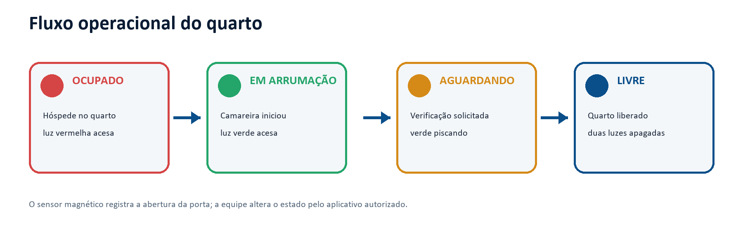

Jornada do administrador
No protótipo, o administrador acessa uma área protegida pelo PIN 1215. Nela, altera os nomes dos oito botões principais de cada quarto, ativa até oito relés auxiliares somente quando necessário, edita o cardápio e os textos do hóspede, e troca a logo pela identidade do hotel cliente.
Regra de visibilidade
O hóspede nunca vê a configuração dos relés auxiliares. A expansão aparece somente na área administrativa e apenas depois que os oito canais principais estiverem cadastrados.

4

Requisitos funcionais
Código | Requisito | Critério de aceite
RF-01 | Controlar 8 relés principais | Cada botão aciona somente o canal configurado e mostra o estado.
RF-02 | Adicionar até 8 relés auxiliares | A expansão é habilitada exclusivamente pelo administrador.
RF-03 | Controlar fita LED RGB | Liga/desliga, cor e intensidade conforme driver instalado.
RF-04 | Controlar TV e ar por infravermelho | Comandos aprendidos e testados por modelo de equipamento.
RF-05 | Reproduzir áudio Bluetooth | Pareamento depende de aceite no painel e código correspondente.
RF-06 | Exibir cardápio | Itens, preços e disponibilidade são editáveis pelo administrador.
RF-07 | Detectar abertura da porta | Evento é registrado com quarto, data e hora.
RF-08 | Gerenciar estado do quarto | Estados e sinalização seguem a tabela operacional.
RF-09 | Personalizar identidade | Logo e textos do hotel aparecem na interface do hóspede.
RF-10 | Operar sem internet | Funções essenciais do quarto continuam na rede local.

Máquina de estados do quarto
Estado | Indicação externa | Responsável | Condição de saída
Ocupado | Vermelha acesa | Sistema/recepção | Saída do hóspede confirmada
Em arrumação | Verde acesa | Camareira | Limpeza concluída
Aguardando liberação | Verde piscando | Camareira | Verificação aprovada
Livre | Verde e vermelha apagadas | Recepção/supervisão | Novo check-in

5

Arquitetura técnica proposta
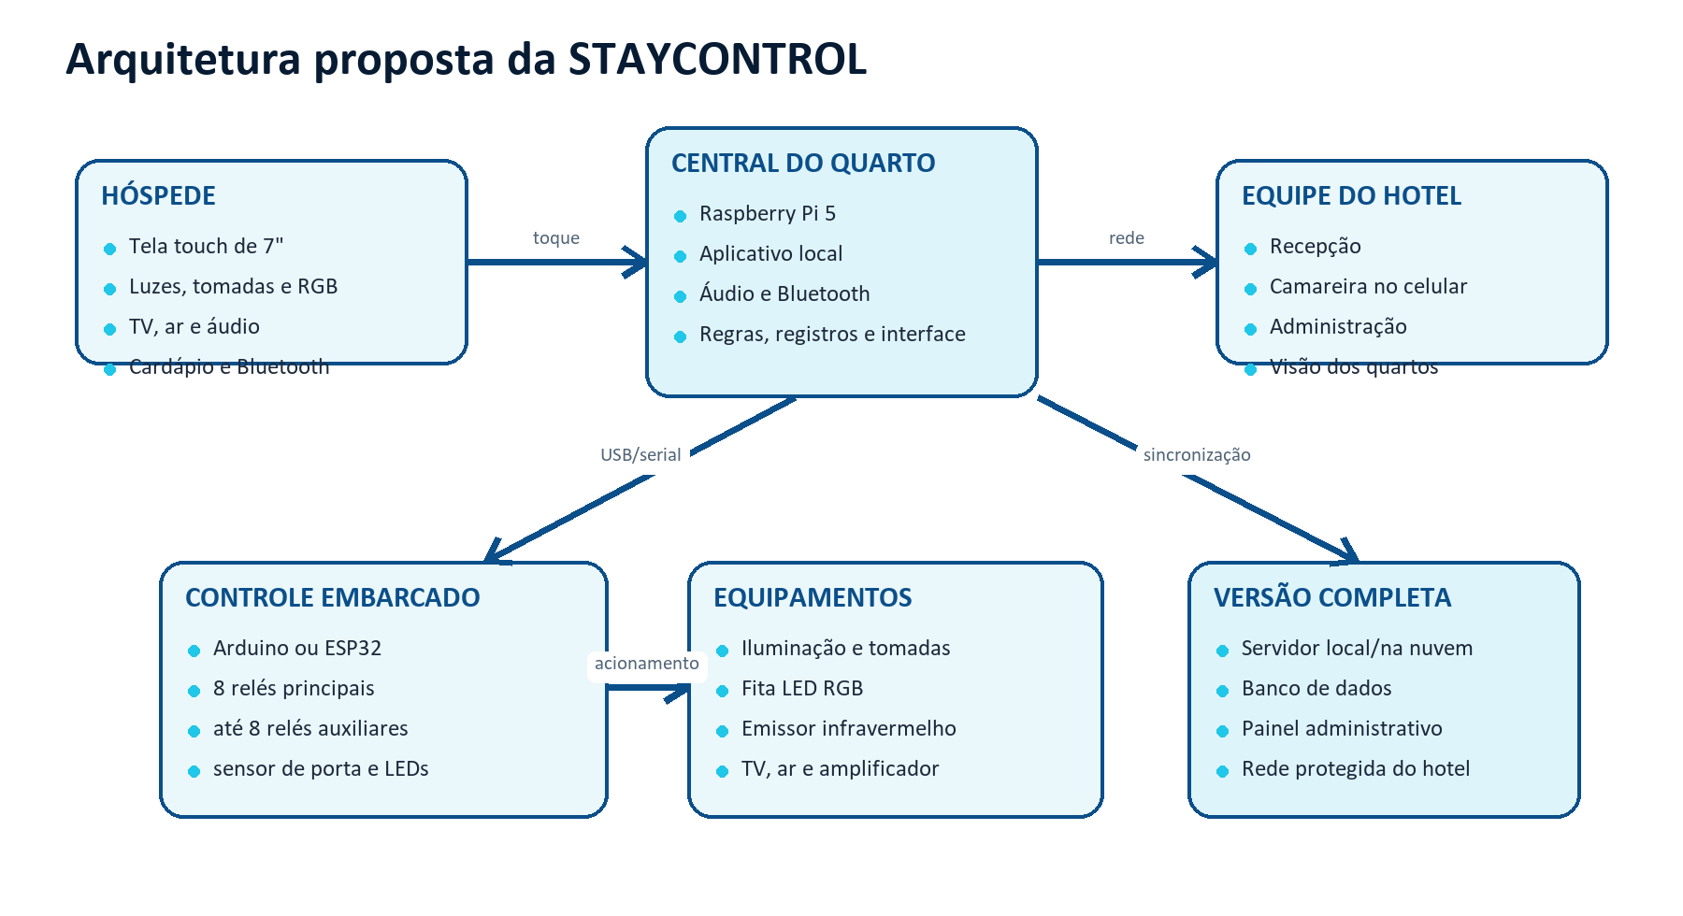
A Raspberry Pi 5 executa a interface, serviços locais, áudio e comunicação com a gestão. Um Arduino ou ESP32 atua como controlador de tempo real para relés, sensor de porta e sinalizadores. Essa separação reduz o risco de um travamento da interface provocar comandos elétricos inesperados.
Camada | Tecnologia proposta | Responsabilidade
Interface | Aplicação web em modo quiosque | Tela touch, fluxos e personalização.
Computação local | Raspberry Pi 5 | Serviços, Bluetooth, áudio, registros e integração.
Controle embarcado | Arduino Nano/Uno ou ESP32 | Entradas e saídas com lógica determinística.
Potência | Relés, contatores e drivers dimensionados | Comutação segura das cargas.
Comunicação | USB serial ou RS-485 | Troca de comandos entre central e painel elétrico.
Gestão | API e banco de dados | Quartos, usuários, estados, cardápio e auditoria.

Fluxo de um comando
→ O hóspede toca no botão da tela.
→ O aplicativo verifica perfil, disponibilidade e regra de segurança.
→ A central envia um comando identificado ao controlador embarcado.
→ O controlador aciona a saída correta e devolve a confirmação.
→ A interface atualiza o estado e registra o evento; falhas geram aviso para manutenção.
6

Hardware e instalação
Componente | Quantidade base | Observação de projeto
Raspberry Pi 5 (4 GB ou 8 GB) | 1 por quarto | 8 GB atende multimídia com folga; validar custo do modelo final.
Tela touch de 7 polegadas | 1 por quarto | Preferência por toque capacitivo e montagem embutida.
Arduino/ESP32 | 1 por quarto | Controle dos relés e sensores; versão definida após ensaio.
Placa de 8 relés optoacoplada | 1 principal | Somente estágio de protótipo; instalação final pode exigir contatores.
Placa auxiliar de 8 relés | 0 ou 1 | Adicionada apenas após uso dos oito canais principais.
Sensor magnético de porta | 1 | Contato seco, cabo supervisionado quando possível.
Emissor infravermelho | 1 ou mais | Posicionado para alcançar TV e ar-condicionado.
Driver MOSFET para fita RGB | 1 | Não ligar fita diretamente ao microcontrolador.
Áudio: DAC/amplificador/alto-falantes | 1 conjunto | Dimensionado ao quarto e à acústica.
Fontes, proteções e gabinete | 1 conjunto | Separação física entre baixa tensão e rede elétrica.

Princípios de segurança elétrica
- A montagem em 127/220 V deve ser projetada e executada por profissional habilitado.
- Relés não substituem automaticamente contatores; corrente nominal, tipo de carga e corrente de partida devem ser calculados.
- Iluminação, tomadas, ar-condicionado e amplificador precisam de proteção, aterramento, identificação e seccionamento adequados.
- Circuitos de potência e sinal devem ficar separados em gabinete fechado, com bornes e cabos apropriados.
- Deve existir operação manual segura para falha da tela, da rede ou do computador.
- O ar-condicionado será comandado preferencialmente por infravermelho ou interface aprovada pelo fabricante; o compressor não deve ser ligado diretamente por relé genérico.
Limite do protótipo
A demonstração atual valida interface e fluxos. Antes de instalar em um hotel, o conjunto elétrico precisa de projeto, ensaios e documentação técnica compatíveis com a instalação.

7

Software, segurança e privacidade

Organização do software
- Modo quiosque na tela do quarto, iniciado automaticamente com o equipamento.
- Serviço local para Bluetooth, infravermelho, áudio, comandos e filas offline.
- Firmware do controlador com estado seguro após reinício e watchdog.
- Servidor da versão completa com usuários, permissões, quartos, cardápio e auditoria.
- Aplicativo móvel responsivo para camareiras e supervisão.

Controles de segurança previstos
Controle | Protótipo | Produção
Acesso administrativo | PIN 1215 | Senha individual, perfis, bloqueio e segundo fator opcional
Rede | Ambiente local de demonstração | Rede segmentada do hotel, firewall e TLS
Bluetooth | Aceite na tela e código de seis dígitos | Sessão temporária, remoção automática no check-out
Logs | Eventos essenciais | Auditoria com retenção e acesso por função
Dados pessoais | Dados simulados | Coleta mínima, finalidade definida e política alinhada à LGPD
Atualizações | Manuais | Pacotes assinados, inventário e plano de reversão

O PIN 1215 é adequado apenas para demonstração controlada. Uma instalação real deve criar credenciais exclusivas, impedir tentativas repetidas, registrar alterações e limitar cada usuário às funções do seu trabalho.

Continuidade operacional
- As luzes e funções essenciais devem continuar disponíveis por comandos locais.
- A perda da internet não pode impedir o controle dentro do quarto.
- Após falta de energia, as saídas retornam a um estado definido e seguro.
- O painel mostra falha de comunicação sem repetir comandos indefinidamente.
8

Personalização e identidade visual
A STAYCONTROL foi concebida como produto de marca branca. O hotel comprador pode aplicar a própria logo, nomes de ambientes, nomes dos botões, textos de boas-vindas e itens do cardápio, mantendo uma estrutura de uso consistente.
Item configurável | Quem altera | Onde aparece
Logo do hotel | Administrador | Cabeçalho e tela inicial
Nomes dos oito relés | Administrador | Painel de iluminação e tomadas
Relés auxiliares | Administrador | Somente depois da ativação e configuração
Cardápio, preços e disponibilidade | Administrador | Área de serviços do hóspede
Textos de recepção e instruções | Administrador | Telas do quarto
Códigos infravermelhos | Técnico autorizado | Controle de TV e ar

Diretrizes de interface
- Paleta em azul escuro, azul médio, ciano e branco, inspirada na logo STAYCONTROL.
- Botões grandes, leitura rápida e resposta visual imediata para uso na tela de 7 polegadas.
- Ícones acompanhados de texto, evitando depender apenas de cor.
- Funções administrativas fora da navegação normal do hóspede.
- Mensagens simples em português, com possibilidade futura de outros idiomas.
9

Plano de desenvolvimento e implantação
Fase | Prazo estimado | Entregas | Critério de avanço
0. Conceito e interface | Concluída | Protótipo navegável e identidade visual | Fluxos aprovados
1. Bancada eletrônica | 3–5 semanas | Pi, Arduino/ESP32, 8 relés, sensor, IR e RGB | 100 ciclos por canal sem falha
2. MVP de um quarto | 4–6 semanas | Gabinete, tela, áudio e instalação controlada | Operação contínua por 14 dias
3. Piloto do hotel | 6–10 semanas | 2 a 5 quartos e painel da equipe | Indicadores e satisfação medidos
4. Produto completo | 8–16 semanas | Administração, atualização e documentação | Aceite técnico e operacional
5. Escala | Contínua | Instalação padronizada, suporte e manutenção | SLA e qualidade mantidos

Equipe mínima sugerida
- Responsável pelo produto e relacionamento com o hotel.
- Desenvolvedor de interface e serviços locais.
- Desenvolvedor de firmware/automação.
- Profissional de elétrica/automação habilitado para painel e instalação.
- Designer de experiência e responsável por testes com usuários, ainda que em dedicação parcial.

Documentos a produzir
- Diagrama elétrico, lista de materiais, mapa de entradas/saídas e identificação de cabos.
- Manual de instalação, operação, administração, manutenção e recuperação.
- Plano de testes, registro de versões e checklist de entrega do quarto.
10

Validação e indicadores
Teste | Método | Meta inicial
Toque e navegação | Tarefas com usuários sem instrução prévia | 90% das tarefas concluídas
Relés | Ciclos repetidos com carga de bancada | 100 ciclos por canal sem comando indevido
Bluetooth | Parear, rejeitar, reconectar e encerrar | Nenhuma conexão sem aceite local
Infravermelho | Modelos de TV e ar definidos no piloto | 95% dos comandos confirmados
Porta e estados | Simular jornada completa do quarto | Todos os eventos na ordem correta
Falha de rede | Desligar a conexão externa | Controle local permanece disponível
Reinício elétrico | Interromper e restaurar energia em bancada | Saídas retornam ao estado seguro
Operação da equipe | Camareira e recepção realizam o fluxo | Redução do tempo até a liberação

Indicadores do piloto
- Tempo médio entre fim da limpeza e liberação do quarto.
- Quantidade de chamadas à recepção relacionadas a controles, TV, ar e iluminação.
- Percentual de hóspedes que concluem as ações sem ajuda.
- Falhas por 1.000 comandos e tempo médio de recuperação.
- Avaliação do hóspede e da equipe sobre facilidade de uso.
- Consumo de energia antes e depois de regras de desligamento, se o hotel autorizar a medição.
11

Estimativa preliminar de investimento
Os valores abaixo servem para planejamento do primeiro protótipo e precisam de cotação antes da compra. A faixa considera preços encontrados no varejo brasileiro em outubro de 2026 e reserva para itens de integração. Mão de obra, desenvolvimento de software e instalação predial são tratados separadamente.
Grupo | Faixa estimada
Raspberry Pi 5 (4 GB a 8 GB) | R$ 1.575 a R$ 2.530
Tela touch de 7 polegadas | R$ 540 a R$ 800
Fonte, refrigeração e armazenamento | R$ 220 a R$ 500
Arduino/ESP32 e interfaces | R$ 30 a R$ 160
Relé principal de 8 canais | R$ 43 a R$ 120
Relé auxiliar de 8 canais, opcional | R$ 43 a R$ 120
Sensor de porta, infravermelho e driver RGB | R$ 80 a R$ 250
Áudio: DAC/amplificador/alto-falantes | R$ 250 a R$ 800
Gabinete, proteções, bornes e cabeamento | R$ 450 a R$ 1.400

Total indicativo por protótipo físico
R$ 3.188 a R$ 6.680, sem mão de obra, software, impostos, frete e adequações elétricas. O valor tende a cair com revisão de engenharia, compras em volume e escolha de componentes de produção.

Referências de preço usadas como base
- RoboCore: Raspberry Pi 5, tela touch, fontes e acessórios.
- Eletrogate: módulos de relé de 8 canais com optoacoplamento.
- RoboCore: Arduino, ESP32 e componentes de prototipagem.
12

Modelo de negócio e diferenciais

Possíveis receitas
- Venda do kit por quarto, com instalação e configuração inicial.
- Licença ou mensalidade da versão completa para gestão e atualizações.
- Contrato de suporte preventivo e corretivo.
- Personalização visual e integração com sistemas existentes do hotel.

Diferenciais
Diferencial | Valor gerado
Uma interface para o quarto | Menos controles e menos dúvidas para o hóspede.
Duas versões evolutivas | Permite começar pequeno e crescer com o hotel.
Expansão de 8 + 8 relés | Acompanha quartos com mais circuitos sem poluir a interface.
Bluetooth com aceite local | O hóspede controla quem conecta ao som do quarto.
Marca branca | Cada cliente usa sua logo, textos e cardápio.
Operação local | As funções do quarto não dependem da internet.
Integração operacional | Recepção, camareira e manutenção compartilham o mesmo estado.

Alinhamento com o Inova e a EFG
O projeto combina Internet das Coisas, automação, sistemas embarcados, desenvolvimento de software e empreendedorismo. Essa integração está alinhada aos campos de formação e inovação divulgados pelas Escolas do Futuro de Goiás, incluindo robótica, inteligência artificial e IoT. A unidade Paulo Renato de Souza, em Valparaíso de Goiás, foi criada com foco em tecnologia, automação e inovação, oferecendo um ambiente adequado para transformar o protótipo de interface em solução física validada.
13

Riscos e respostas planejadas
Risco | Impacto | Resposta
Falha elétrica ou dimensionamento incorreto | Alto | Projeto por profissional habilitado, proteção e ensaio de carga.
Modelo de TV/ar incompatível com IR | Médio | Biblioteca por equipamento, aprendizado de código e teste antes da instalação.
Indisponibilidade da rede | Médio | Operação local, fila de eventos e sincronização posterior.
Acesso indevido ao administrador | Alto | Credenciais individuais, perfis, bloqueio e auditoria na produção.
Pareamento Bluetooth de terceiro | Médio | Aceite na tela, código, tempo limite e remoção no check-out.
Interface difícil para parte dos hóspedes | Médio | Teste de usabilidade, texto simples, ícones com rótulo e acessibilidade.
Custo por quarto elevado | Médio | Piloto, revisão de arquitetura e compras em escala.
Dependência de fornecedor | Médio | Componentes substituíveis e documentação do sistema.

Premissas
- O hotel autoriza a instalação e fornece infraestrutura elétrica e de rede compatível.
- Os equipamentos controlados são identificados antes da programação dos comandos.
- O piloto usa poucos quartos, com acompanhamento próximo da equipe técnica.
- Integrações com PMS, fechaduras ou meios de pagamento serão avaliadas em fase posterior.
14

Roteiro de apresentação no Inova
Tempo | Demonstração | Mensagem
0:00–0:40 | Apresentar o problema | O hóspede lida com muitos controles e o hotel perde visibilidade operacional.
0:40–1:30 | Mostrar a tela do quarto | Uma tela reúne iluminação, RGB, TV, ar, som e cardápio.
1:30–2:20 | Simular Bluetooth | A conexão só acontece depois do aceite do hóspede e do código.
2:20–3:10 | Mostrar estados do quarto | Ocupado, arrumação, aguardando e livre orientam a equipe.
3:10–4:00 | Entrar como administrador | Alterar botão, cardápio, logo e habilitar expansão auxiliar.
4:00–4:40 | Comparar as duas versões | O produto começa em um quarto e cresce para o hotel inteiro.
4:40–5:00 | Fazer o pedido | Buscar mentoria, laboratório, validação elétrica e hotel parceiro para piloto.

Frase de abertura sugerida
Abertura
A STAYCONTROL nasceu para que o hóspede controle o quarto com um toque e para que o hotel saiba, em tempo real, o que precisa acontecer em cada acomodação.

Pedido ao programa
- Mentoria técnica em eletrônica, automação, redes e produto.
- Acesso a laboratório e instrumentos para montagem e ensaios.
- Apoio na definição do MVP e do modelo de negócio.
- Conexão com hotel parceiro para piloto supervisionado.
- Orientação sobre propriedade intelectual, documentação e requisitos para comercialização.
15

Conclusão
A STAYCONTROL apresenta uma solução concreta para modernizar a experiência do hóspede e organizar a rotina do hotel. O projeto já possui uma interface demonstrável e regras de operação definidas. O próximo passo é transformar essa base em um protótipo físico seguro, medir seu desempenho em um quarto e evoluir para uma plataforma de gestão completa.
A proposta foi estruturada para crescer por etapas: começa com controle local, acrescenta expansão de relés apenas quando necessário e, depois, conecta a equipe do hotel. Essa abordagem reduz investimento inicial, facilita a validação e preserva a possibilidade de escala.
Resultado esperado do Inova
Sair do evento com um plano de prototipagem validado, parceiros técnicos identificados e uma oportunidade de piloto em ambiente hoteleiro.

Próximos três passos
→ Fechar a lista de cargas e equipamentos de um quarto de referência.
→ Montar e testar a bancada de baixa tensão com Raspberry Pi, controlador, relés, sensor, IR, RGB e áudio.
→ Projetar o painel elétrico e instalar um MVP supervisionado para coleta de indicadores.
ANEXO A

Referências consultadas
- Secretaria de Ciência, Tecnologia e Inovação de Goiás — Escola do Futuro. https://goias.gov.br/inovacao/escola-do-futuro/
- Escolas do Futuro de Goiás — Programas de inovação e empreendedorismo. https://efg.org.br/noticias/escola-do-futuro-de-goias-abre-periodo-de-inscricao-para-programas-de-inovacao-e-empreendedorismo
- Agência Cora Coralina — Valparaíso de Goiás ganha Escola do Futuro. https://agencia.go.gov.br/valparaiso-de-goias-ganha-escola-do-futuro/
- RoboCore — Raspberry Pi e acessórios. https://www.robocore.net/raspberry-pi
- RoboCore — Displays de 7 polegadas. https://www.robocore.net/display
- Eletrogate — Módulos de relé. https://www.eletrogate.com/rele
Consulta realizada em 12 de outubro de 2026. Preços, disponibilidade e especificações devem ser confirmados antes da compra.

Escopo desta versão
Este documento descreve uma proposta em desenvolvimento. Ele não substitui projeto elétrico, laudo, certificação, orçamento comercial ou contrato de instalação.

